Rekommenderad behandling Hälsporre/Plantarfasciit.
Kramgoa Fötter Industrigatan 2 Lomma Tel. 0702 557766
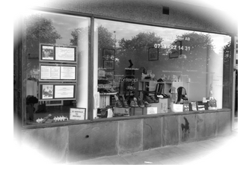

Plantarfasciit latinska namnet för hälsporre.

Plantar Fasciit är en smärtsam inflammatorisk process. Långvariga fall av Plantar Fasciit visar ofta mer degenerativa förändringar än inflammatoriska förändringar. Eftersom senor och ligament inte innehåller blodkärl blir de faktiskt inte inflammerade. Plantar Fasciit är i stället vanligtvis resultatet av en ackumulation över tiden av mikroskopiska slitningar på cellulär nivå.
Källa www.hälsporrespecialisterna.se

- Datum…………………………………… Sign. Fotterapeut………………….
- Tejpning Kinotejp………………………………………………………………….
- Utprovninga av Superfeet inläggssula modell……………. Stl………
- Träning med golfboll……………………………………………………………..
- Biogar övningar hälsporre med information…………………………..

